Тараненко Юлія Петрівна

План-конспект заняття з джаз-модерн танцю
для дітей 12-14 років
(вищий рівень, 1 рік навчання)

Тема: Просторова організація рухів. Імпровізація.

Мета: виявити знання про особливості джаз-модерн танцю, його пози і положення та термінологію; закріпити навички виконання тренажних вправ джаз-модерн танцю (plie, battement tendu, battement tendu jete, grand battment та інших); удосконалювати техніку виконання крос-переміщень та танцювальних комбінацій; виявити вміння дітей імпровізувати, виконуючи творчі завдання та добираючи відповідні жести, пози і рухи; розвивати самостійність мислення та творчу ініціативу, образну уяву та фантазію; розвивати еластичність зв'язок та силу м’язів, уміння вільно орієнтуватися в просторі, музично-рухову координацію; виховувати інтерес до джаз-модерн танцю, доброзичливість та поважне ставлення один до одного під час виконання вправ імпровізаційного та творчого характеру.

Хід заняття
Вступна частина
Вхід в зал імпровізаційного характеру, переміщення на свої місця на лініях.
Привітання (уклін).
Повідомлення теми та мети заняття.
Бесіда:
- Як ви вважаєте, що таке імпровізація?
- Вона є тільки в хореографічному мистецтві?
- Що таке простір?
- Чи вважливо танцівнику вміти орієнтуватися та займати простір, або можна тільки завчити де він стоїть у хореографічних номерах?

Розігрів з використанням простору (комбінація включає імпровізаційне переміщення у просторі, розподіляючи весь танцювальний клас, за вказівкою педагога діти зупиняються та виконують вправи (нахили, оберти, підйом та ін.) ізоляційних центрів (голова та шия, плечовий пояс, грудний відділ, тазостегновий відділ, руки, ноги).
Завдання на імпровізацію під час переміщення у просторі після виконання розігріву:
- Перший рівень, поза, у цій позі рухається тільки голова
- Переміщення спиною, за оплеском – поза у другому рівні, рухаються тільки руки
- Переміщення у просторі обличчям та спиною (зміна напряму за оплеском педагога)
- За оплеском - поза у 3 рівні, рухається тільки грудний відділ.
- Переміщення у просторі та побудова «діагоналі імен» - за вказівкою педагога.

Основна частина
Розміщення дітей біля станків.
Перед виконанням тренажних вправ розігріву біля станка педагог перевіряє знання рухів, вправ та термінології з джаз-модерн танцю, використовуючи прийом «Мозковий штурм».
Питання:
- Які пози та положення джаз-модерн танцю входять у комбінацію plie (пліє)?
- Що таке Flat back (флет бек)?
- Назвіть послідовність вправ біля станка?
- Яка поза джаз-модерн танцю, пов’язана перед усім з диханням?
- Що таке side stretch (сайд стретч)?

Тренажні вправи розігріву біля станка у напрямку джаз-модерн танцю 1. Комбінація plie (пліє). У кінці комбінації додається вправа на імпровізацію «Дзеркало» (один показує рухи – інший точнісінько відтворює).

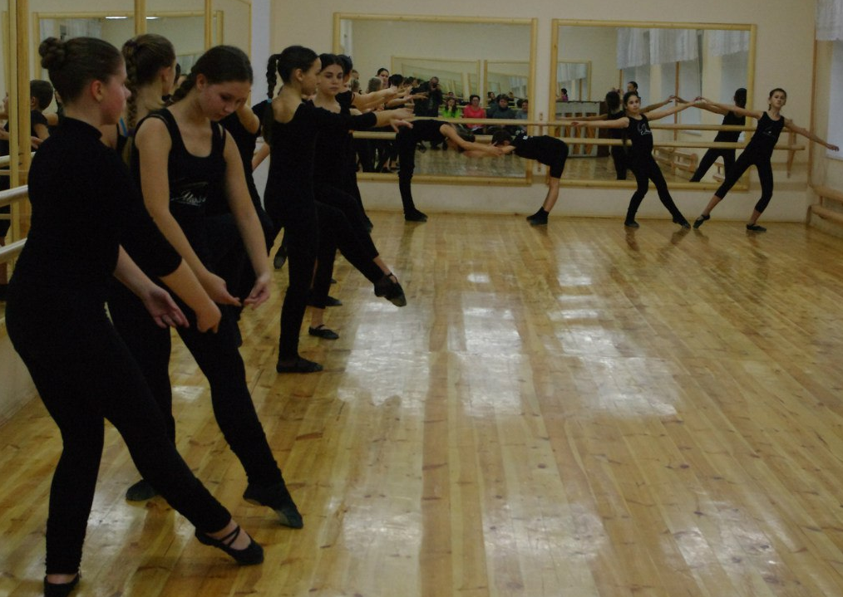

- Імпровізаційне переміщення у просторі. Комбінація battement tendu (батман тендю) на середині залу за паралельними позиціями.
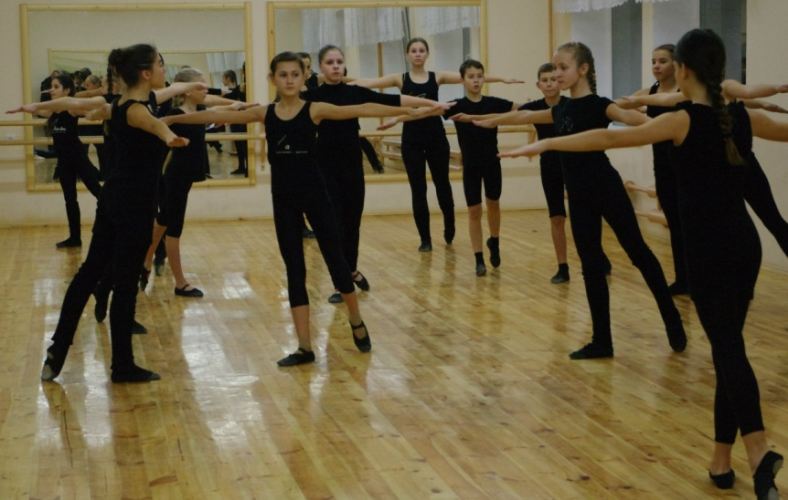
Потім виконується імпровізаційне переміщення до свого місця біля станків. Виконання комбінації battement tendu (батман тендю) біля станка.

- Комбінація battement tendu jete (батман тендю жете). Після виконання комбінації педагог дає завдання на вільне переміщення у просторі та творчі завдання: «Хода» - ділова, образлива, модна, смішна.
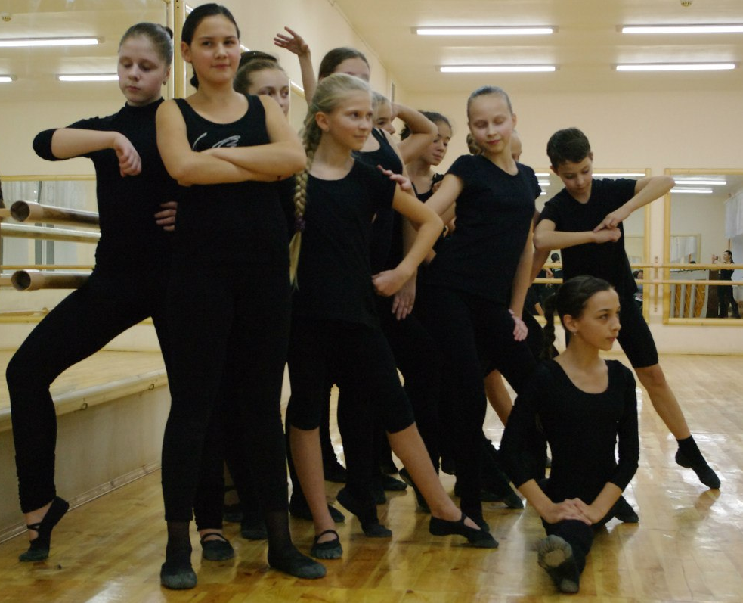

- Комбінація ronde de jambe par terre (ронд де жамб пар тер), до якої додається створення колективної пози на середині залу та імпровізаційна зміна місця біля станків.
- Комбінація grand battment jete (гранд батман жете): 1 частина комбінації виконується біля станка, 2 частина – виконується гранд батман, переміщуючись в колонках по три дитини (рух крос-переміщення).
Тренажні вправи розігріву на середині залу
- Комбінація plie (пліє) у джазовому характері, до якої додається невеличка танцювальна комбінація у стилі «афро джаз» та пози імпровізаційного характеру.
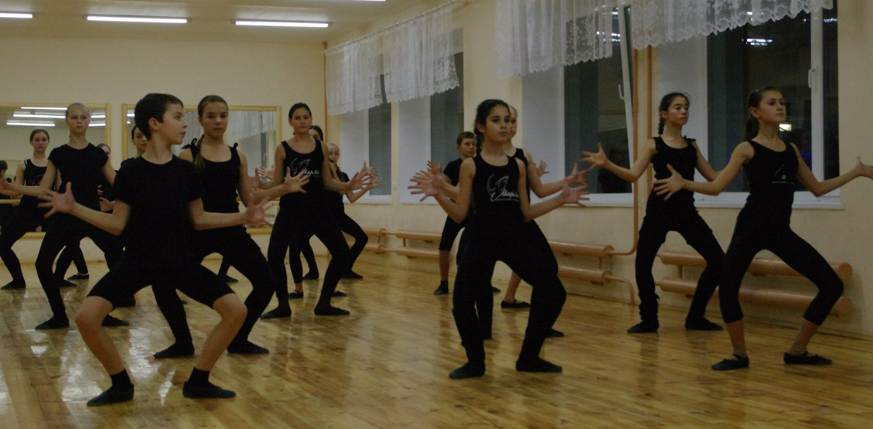

- Комбінація battement tendu (батман тендю) на середині залу за паралельними позиціями з відпрацюванням поз та положень джаз-модерн танцю (contraction (контракшн), roll up (рол ап), підготовча, І та ІІ позиції рук, положення рук – А, В).
- Комбінація battement tendu jete (батман тендю жете) на координацію рухів. Після виконання комбінації на координацію педагог дає завдання на вільне переміщення у просторі та творче завдання на виконання battement tendu jete (батману тандю жете) в партері.
- Комбінація ronde de jambe par terre (ронд де жамб пар тер), до якої додається зміна малюнків, утворення «Равлика» (переміщується один за одним, тримаючись за руки, перша дитина закручує всіх навколо себе, біжучи на місці та обертаючись ) та «Кола пластичних поз» (всі стають у коло, тримаючись за руки, на кожні 4 рахунки змінюється поза).
Педагог дітей ділить на дві частини для подальших тренажних комбінацій.
- Комбінація grand battment jete (гранд батман жете). Комбінація включає в себе махи на 90˚ і вище вперед, в сторону, назад з кроками вбік (1-2-3-мах).
- Стрибкові комбінації. До стрибкових комбінацій включено різні види трансформованих стрибків з класичного та народного танців; перекати на підлозі; стрибки спираючись на руки; з положеннями джаз-модерн танцю тощо (залежно від творчості педагога).
- Комбінація на розслаблення за показом педагога. Педагог імпровізує у повільному темпі, а учні повторюють за ним. 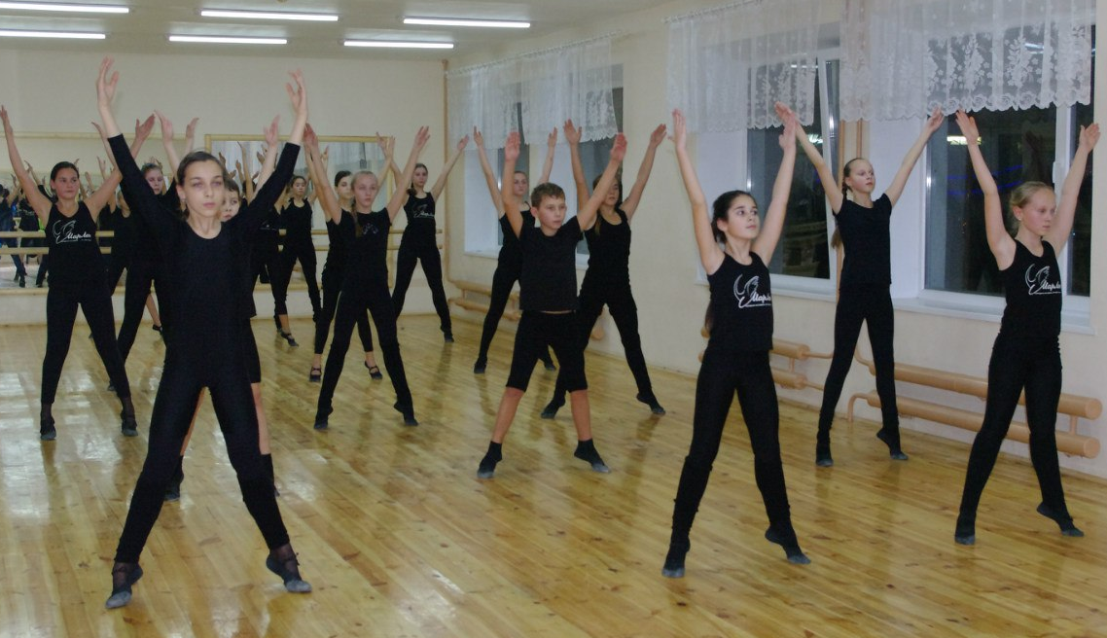

Крос-переміщення
- Кроки: перескоки з ноги на ногу з нахилами головою, battement tendu вперед з просуванням, кроки по точках з нахилами головою відповідно, боковий крок з підійманням-опусканням плечей, мультипліційні кроки з головою, плечима та стегнами, махи вперед і в сторону з просуванням, махи вперед-назад.
- Біг: біг вперед в положенні relies, jete вперед з прискоренням, переміщення вперед та назад у позі «павуки» (спираючись на руки і ноги, рівно тримаючи тулуб паралельно підлозі).
- Обертання: бокові перекати на підлозі, «сонечко» перекачуючись на спині, просування з боковим випадом, перекат через плече, «колесо» на колінах.
- Стрибки: з випадом уперед, зі скороченою стопою, па шосе, leap (ліп).
- Комбінації рухів: 1) з бігом, стрибком, галопом і перекатом;
- з перекатом і перевертанням;
- з стрибком, галопом, стрибком з коліна і перекатом.

Партерна гімнастика
- Вправи на розвиток виворітності ніг та гнучкості (випади, шпагати)
- Вправи на укріплення черевного пресу
- Вправи на розвиток сили м’язів спини
- Вправи на гнучкість
- Акробатичні та трюкові вправи, які використовуються в джаз-модерн танці.
Заключна частина.
Виконання танцювальних комбінацій.
Комбінація (64 такти, м/р – 4/4).
Мета – відпрацювання вміння виконувати положення тіла contration в різних рівнях, чітко утримувати положення Flat back, невимушено переходити з одного рівня в інший; передавати характер музичної теми.

Масова імпровізація на тему «Новий рік» (на основі музичного супроводу про новий рік, діти мають показати за допомогою танцю, як вони готуються до свята: прибирають у хатинці, прикрашають ялинку, готують страви, а потім відкривають подарунки).
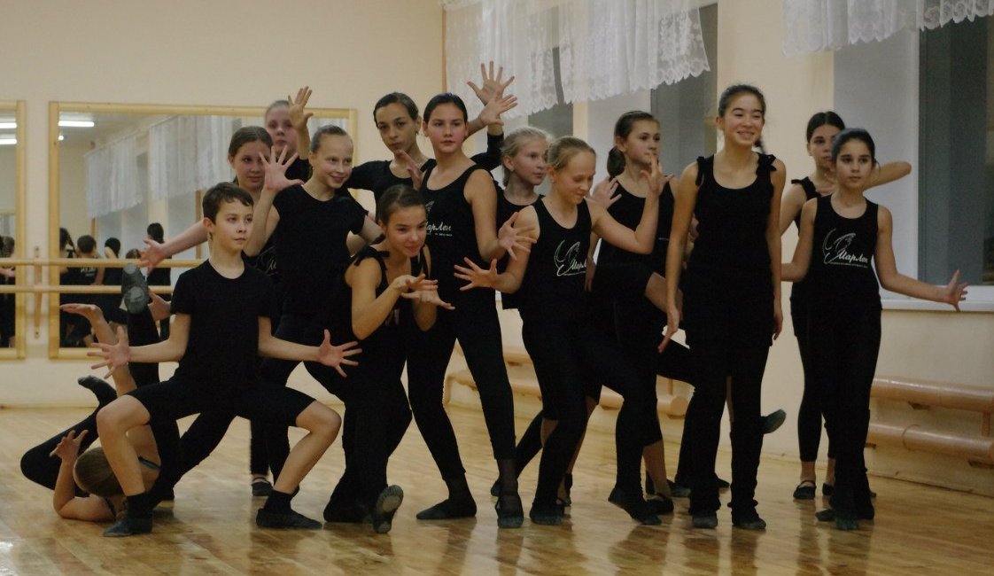
Підведення підсумків.
Оцінка діяльності дітей.
Домашнє завдання: педагог розділяє дітей на три частини (за лініями) та пропонує виконати творче завдання, яке передбачає створення театрально-танцювальної композиції на тему «Святковий вечір», «Різдво Христово», «Щедрий вечір». Діти по своїм командам згадують, читають та все узнають про ці свята, підбирають музичний супровід та створюють невелику танцювальну виставу на основі двох видів хореографії: народно-сценічний танець та джаз-модерн танець. На творче завдання відводиться 2 тижні, педагог окремо зустрічається з кожною командою, допомагає, коригує та спрямовує творчу ініціативу.

